2025聚光灯gamejam 副本

项目大概

主题
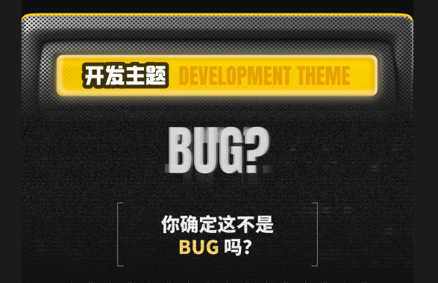

想法
词链：
BUG-漏洞-黑洞-穿梭-瞬间-消失-隐身-寻觅（寻找，得到）-观察（寻找/配置）
BUG-Meta-轮回-时间-成就：收集成就，通过多成就结局拼凑事件的全貌。探索新奇的剧情或成就等。(得到/寻找)
BUG-错误-修正-程序-一边探索游戏一边修游戏的bug----到达（抵达下个地图）/寻找（找到修复bug的方法）
BUG - 错误- DEBUG（解决即恢复） - 漏洞 - 危机 - 纠正 - 故障 - 精神污染 - 幻想 - 外星人 - 都市传说==移除（消灭怪物并推进关卡），配置（通过某种手段解除当前次元/关卡背景的异常），到达
BUG-问题-错乱-空间扭曲-探索如何回去-探索进程-修复-设置关卡-多方向-回到原时空-（寻找\到达）
BUG-困难体验–异常–崩溃–尝试-利用-难度转换–发现–目标–移除，选择(是否利用/发现bug)，优化(是否利用bug)，到达
BUG—错误—非常理的现象—超出正常认知—与现实正常生活的冲突—表/里世界—精神探索—多周目达成真正结局

1.确认玩家体验目标
细分目标:
选择
创造
得到:获得物品
到达:平台跳跃类游戏
解决
配置:使事件处于某一状态
寻找:解密类游戏
优化:优化路径或者最佳方案进行游戏
移除:消灭敌人，道具，障碍，限时任务
同步:音游
2.构思想法和系统
游戏类型: 平台跳跃、解谜、点击
游戏玩法：
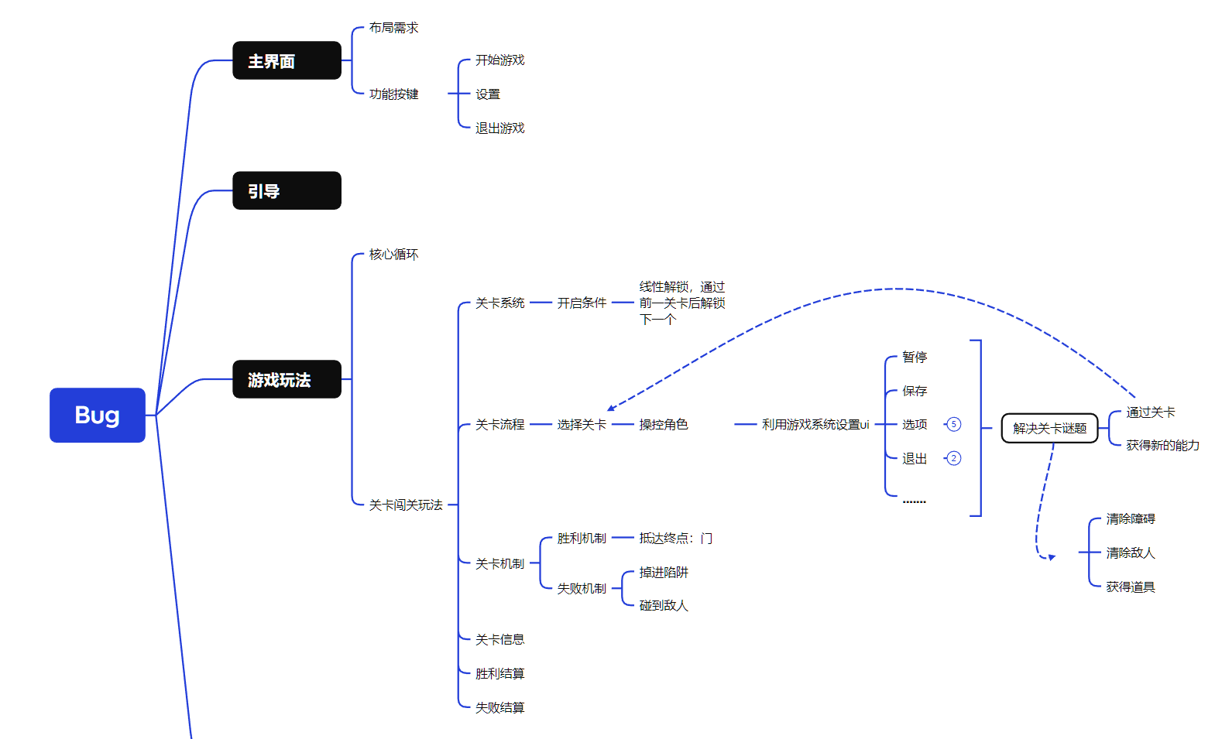

项目简介
代号：UI是一款2D平台跳跃解谜游戏。
项目目标：此项目的目标为围绕着游戏菜单实体化这一机制进行解谜能力设计，可游玩内容为10道左右的关卡以及一场Boss追逐战，以在关卡流程中展现核心玩法为主要目的。

项目制作方向 ：在原型的基础上进行创新与优化，以完成并顺利呈现几个核心机制为主，脑洞重心为游戏设置界面Ui的玩法，美术重心为实现有趣的游戏效果和较为独特的Ui界面绘制（屏幕外伸出手把某个Ui摘除、Ui破碎、Ui变成弹簧可用于攻击Boss），剧情部分为集体构思，若没有擅长此部分且积极的成员，则以最低要求填充。
项目会参考类银的探索模式，即“探索带来收获，收获帮助探索”的双向循环，游戏将用“能力锁”和“知识锁”两种能力锁类型设计探索能力，参考《动物井》、《Öoo》，将巧思与机制联动让其运用在平台跳跃、解谜、战斗等方面。

项目制作预计milestone
时间 | 标题 | 详情
10.10 | 主题公布 | 团队头脑风暴
10.17 | 开发一周 | 游戏白盒Demo可运行
10.18 | 开发第二周 | 游戏流程搭建
10.24 | 第二周结束 | 游戏教程关卡和大体流程搭建完成
10.30 | 最后一天 | 测试打包发布

成员与分工
策划
Lizz
- 负责大部分游戏系统设计
- 项目管理与推进进度
- 参与部分剧情设计
- 负责游戏论坛运营与宣传，撰写开发者日志
程序
Copper
- 负责主要游戏框架的搭建
- 游戏核心功能实现
拉夫罗德
- 游戏核心功能实现
美工
山竹
- 负责游戏美术风格设计
- 绘制大部分游戏主角、敌人、场景、UI绘制
- 作为主美协调统一游戏画面风格
晓
- 游戏道具绘制
- 根据项目进度需求，兼职其他美术内容部分
徐老师
- 游戏Shader与粒子效果制作
- 根据项目进度需求，兼职其他美术内容部分
音乐音效
IceWind
- 根据项目要求制作基本音效
- 根据项目剧情与地图美术风格，制作风格合适的游戏BGM

目录
项目大概
主题
想法

项目简介
成员与分工
目录
玩法机制
角色性能与基本能力
核心玩法
玩法底层机制
特殊关卡机制
关卡内容
敌人种类
普通敌人
Boss
陷阱种类
关卡地图设计
关卡流程
游戏叙事
背景
角色设定
敌人设定
剧情大纲
游戏美术
游戏视角
美术风格
画面表现
游戏音乐音效
游戏需求
程序需求
主线流程
核心机制
美术需求
音乐音效需求

玩法机制

角色性能与基本能力
摄像机视角
相机死区参考原型，具体编辑器内调整
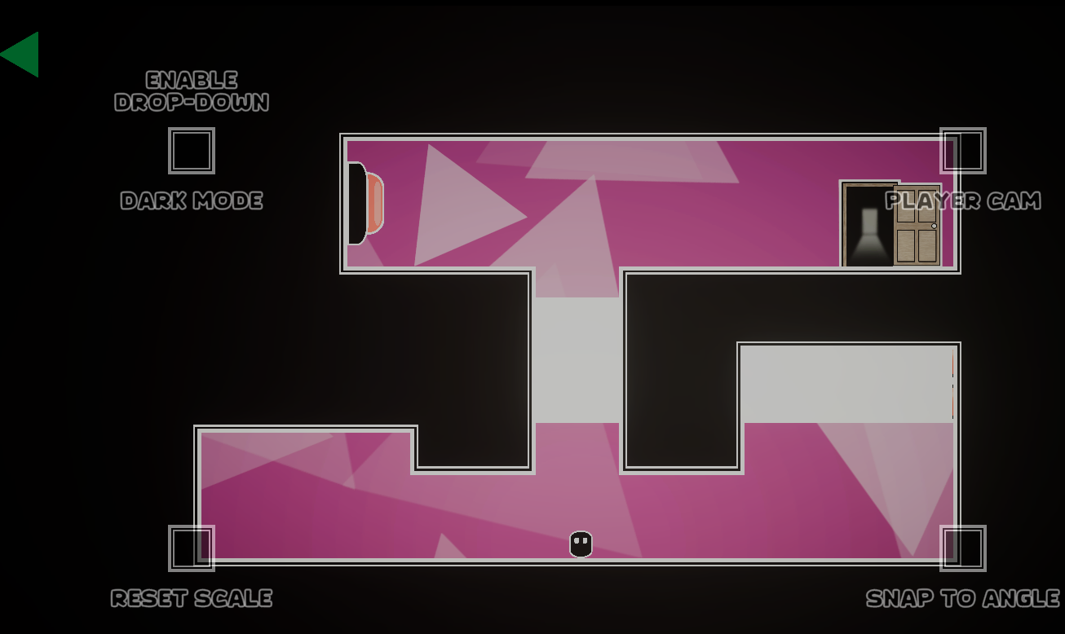

操控
AD-控制左右移动，WS-角色上下攀爬移动，Space-角色跳跃，Lclick-点击菜单Ui，ESC/点击图标-打开菜单Ui
基本能力
角色大小：正常形态：编辑器内调节 缩小形态：正常形态的三分之一大小
血量：角色血量10
跳跃：正常形态最高跳跃高度为2个Character的高度，角色变小跳跃高度也变小（线性下降），最小形态的最大跳跃高度为3个最小形态Character的高度
攻击:伤害10，角色跳跃到敌人头顶时会造成伤害，一击毙命
角色重力：编辑器内调节，角色重力随着角色体积大小发生改变

核心玩法
1.按ESC/点击右上角，打开设置后游戏的TimeScale不变，时间流逝速度正常
2.Ui实体化：每个Ui都有Collider，可以作为平台站立

玩法底层机制
本核心玩法的底层机制为Ui的不同功能性，可以有各种用途供玩家通关
层级 | 名称 | 平台形状 | 简介 | 程序逻辑 | 配图示例
0 | 没暂停 | 长方形 | 正常带有BoxCollider的长方形 | - | 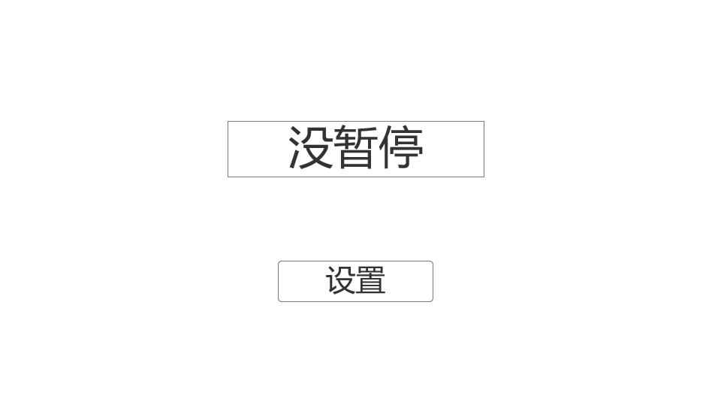
0 | 设置 | 长方形 |  | -
0 | Save | 长方形 |  | -
1-设置层 | 音频 | 长方形 | 正常带有BoxCollider的长方形 | - | 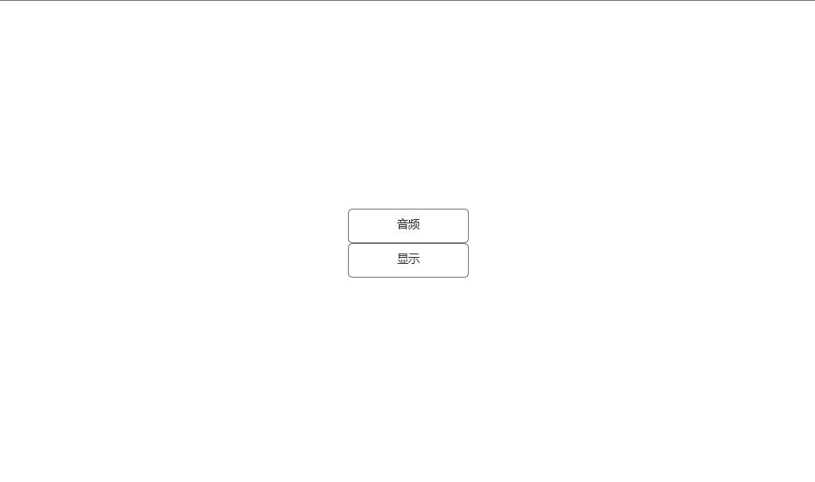
1-设置层 | 显示 | 长方形 |  | -
2-Display | ScreenScale | 可展开的长方形 | 点击长方形后会弹出多选项，多选项可以点击选择不发生改变（分辨率变化效果未定），多选项的窗口可作为梯子让Character攀爬 | 点击长方形后出现可攀爬的梯子，角色攀爬时Gravity=0，不会出现下滑情况。  角色可在梯子的任意位置跳跃 | 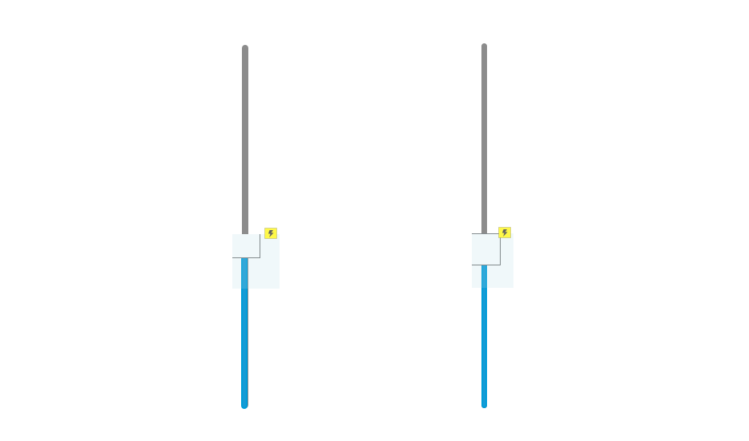
2-Display | 亮度 | 可垂直滑动正方形 | 升降平台，场景亮度键 | 1.拖动改变场景明暗  2.
2-Display | 相机 | 可垂直滑动正方形 | 升降平台，相机范围缩放键 | 1.角色站立在平台上时，鼠标拖动平台，角色与平台保持统一速度，避免角色出现卡顿颤抖等情况。  2.当角色处于平台与墙壁、地面等环境物体之间时，会出现死亡Anim/直接消失，角色生命为0死亡  3.当拖动平台与Enemy接触时，可用碰撞，敌人会被平台推着走  4.拖动改变相机视野，放缩不影响Ui,Ui仍在相同位置
2-Audio | Music | 可水平滑动的正方形 | 水平滑动平台 | 1.角色站立在平台上时，鼠标拖动平台，角色与平台保持统一速度，避免角色出现卡顿颤抖等情况。  2.当角色处于平台与平台之间挤压，会出现下落Anim，可卡在两个平台之间  3.当角色处于平台与墙壁、地面等环境物体之间时，会出现死亡Anim/直接消失，角色生命为0死亡  4.当拖动平台与Enemy接触时，可用碰撞，敌人会被平台推着走 | 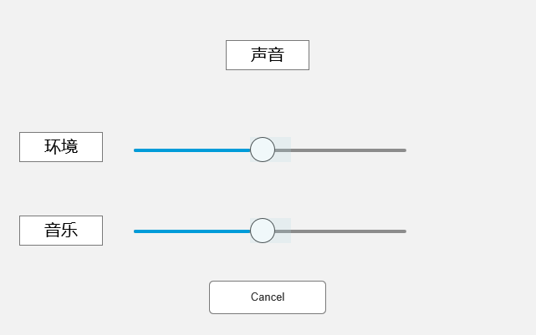
2-Audio | SoundEffect | 可水平滑动的正方形 | 水平滑动平台
相机缩放
当角色站立于相机缩放滑块时，角色会随着相机范围大小变化放缩。当角色在当前相机缩放大小离开滑块，角色保持当前角色缩放大小
相机范围变小，角色变小；
相机范围变大，角色变大。

亮度
场景中部分区域存在火把，用于照亮关键区域。
当亮度的滑块拖到亮度最小时，游戏画面全黑；
当亮度的滑块拖到亮度最大时，游戏画面过曝；

亮度过暗：当亮度处于“最小亮度<火把可视最低亮度<当前亮度<阴影区域出现亮度”时，角色可获得穿过阴影区域的能力。
亮度过曝：当亮度处于最高亮度时，火把照亮的区域会发生过曝效果，处于此位置的怪物会溶解。
贴图错误
在地图某一处出现一位贴图错误的主角复制体
玩家操控玩家时，两位主角会同时移动。其中一位主角受伤死亡则导致游戏失败
重力机制
角色重力随着角色的体积变化而改变。角色体积变大，重力变大；角色体积变小，重力变小。
重力踏板：角色重力>踏板可踩下最小重力；重力踏板可以打开关上的墙壁
场景穿梭机制（暂定）(部分关卡可用)
当相机缩放到足够小的视野范围时，两侧不存在墙壁，角色可以从一侧穿越到另一侧

存档回溯机制（暂定）
玩家可选择处于isground==True的状态时进行Save，在isground==True时进行Load可回溯到Save的位置
删除文件机制
在最终关卡，Ui界面顶部出现高光“文档链接”，点击->Boss文档存储文件夹->删除->Boss消失
颜色反转机制（暂定）
场景中颜色反转的物体/角色/敌人.....是会正常受到暂停影响的/不能移动....

音量机制（暂定）
当玩家将音乐滑动条拖动到最大时，角色受到音乐影响需要用双手捂住耳朵，速度降低/重力下降—>滞空时间增加
音量变大，游戏时间流逝加快，角色重力加大
音量变小，游戏时间流逝降低，角色重力降低
当环境音降低时，角色对敌人可见度降低，无法发现远处敌人，环境音越低，可视度越低，最低将无法看见所有敌人；环境音上升时，角色可以看见所有敌人。

按钮、重力踏板与机关门
按钮可被实体Ui抵住
重力踏板可被主角踩下和箱子压下
按钮和重力踏板都可以是机关门的开启条件
场景中会出现的情况
1.按钮按下时，一个机关门或多个机关门开启
2.按钮1按下时，机关门1开启；按钮2按下时，机关门2开启
3.按钮按下时，机关门1开启，机关门2关闭；按钮弹起时，机关门1关闭，机关门2开启

门开启的条件
关卡的门分为已开启的门和锁上的门
锁上的门需要角色身上持有钥匙可开启，

可推动的箱子
角色可推动此箱子，箱子可以在Ui上移动与缩放，可以推动到按钮处按下按钮

特殊关卡机制
1.双角色同时移动关卡 ：场景中出现两位主角，操作会同时影响两位主角，其中一位死亡会导致游戏失败
2.颜色反转关卡（暂定）：场景中出现负片的主角/物体/按钮.....，使用颜色反转开关后恢复正常，而其他正常颜色的变为反转色；负片的物体--受到暂停的影响
3.禁用ESC打开Ui关卡：角色/物体踩上按钮，Ui自动打开；Ui打开后仅可使用其中一项功能一次，Ui面板会自动关闭
4.主角无法主动移动关卡：禁用主角操作脚本，仅可以通过Ui和各种场景物体推动主角到达关卡终点
5.关卡地形对称可穿越关：当Camera缩放到一定大小时，屏幕左右/上下的墙壁无法看到，角色可以从左边->右边.....
6.可勾选场景物体关卡（暂定）：场景中出现可勾选的可动Ui，可以被主角推动当成箱子使用，缩放Camera导致其他物体的移动也会导致可动Ui移动。勾选上时会失去重力、变为实体，即在空中时无法落下；取消勾选会获得重力，角色可穿过此物体。

关卡内容

敌人种类

普通敌人
敌人ID | 名称 | 可出现位置 | 血量 | 攻击 | 攻击方式 | 移动方式
 | Test | - | 10 | 10 | 触碰角色造成伤害 | 左右巡逻

Boss
恶龙

陷阱种类
陷阱ID | 类型 | 名称 | 血量 | 攻击 | 攻击方式 | 程序逻辑 | 配图示例
 |  | 尖刺 | - | 10 | 主角碰撞受到伤害 | - | 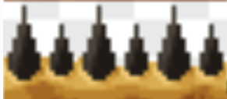  

关卡地图设计
关卡ID | 敌人类型与数量 | 陷阱类型 | 限制功能 | 获得能力 | 道具 | 地图
1
2
3
4
5
6

关卡流程
关卡ID | 流程思路
1 | 玩家运用wasd与空格就可以通关（看似普通的平台跳跃游戏）
2 | 将玩家与终点间设一个不可能跳跃过去的深坑，下面铺满刺，玩家试着跳跃后死亡，接着给出提示（右上角的设置按钮冒出红点or开发者说话……）  玩家打开设置菜单，发现还可以移动，就跳跃到菜单的pause平台上，但前方平台上出现了敌人，玩家仅仅通过跳跃和菜单键无法避开敌人，需要想办法清除敌人，游戏给玩家两个手段:踩敌人and用菜单键扫除敌人（如音量条拖动，将敌人推下去）  成功清除敌人后，玩家可以使用Ui平台成功通过关卡
3 | 玩家了解了游戏的机制，开始摸索设置界面，此关可有多途径通关，意在让玩家自行熟悉，摸索，组合各菜单键，可以在上一关的基础上稍加难度，让玩家渐入佳境。  此刻开始ui会被场景陷阱破坏，如打开菜单时ui撞到了尖刺，将破碎，玩家需要谨慎操作
4 | 开始对迷题进行探究，加入新功能，相机缩放，玩家站在相机键上也会跟着缩放，产生新的过关方式（如终点前有一个很小的洞，只能变小钻过去）  场景中出现道具，如钥匙；玩家需要拾取道具后才能开门/解锁成就.......
5 | 继续给予玩家新的能力
6 | 开始拿走玩家能力，屏幕外出现一双大手，对ui界面进行拆除，拿走了一个较为重要的选项，游戏难度增加，此时需要动用知识锁的设计方式，玩家运用不同方式进行关卡
7
？ | 最终Boss关卡，玩家在面对Boss的追击需要不断逃跑，并且收集道具，地图会较以往更大更复杂  结局1：摆脱Boss打开门逃离出去  结局2：运用ui的操作和跳跃攻击真正击败Boss  结局3：在文件夹删除Boss文件

游戏叙事

背景
在很久很久以前，古老的大陆上
所有的故事都按照预定的“剧本”循环上演。
每一次公主都会被恶龙带走，
每一次王子都会披甲上阵，
每一次胜利都以“THE END”的字幕收尾。
所有角色都在重复参与一场“勇士斗恶龙”的故事

角色设定
主角 | 骑士
一位为了解救公主而来到城堡的王子
他从未思考过“为什么”，也从未停下过。
Npc | 公主
一位被恶龙抓走后囚禁在城堡的公主

敌人设定
Boss | 恶龙
一只为了符合剧情发展而不知为何要抓走公主的巨龙
被剧本设定为“必须抓走公主”。
他的存在本身就是故事逻辑的“BUG”，
没有他，游戏就无法开始。
敌人 | -
一群在城堡来回巡逻的--

剧情大纲

游戏美术

游戏视角
游戏呈现视角为横板2D视角

美术风格

画面表现

游戏音乐音效
游戏音乐风格
中世纪管弦乐

游戏需求

程序需求

主线流程
入口
1、主界面
1）首次进入游戏
a.点击"开始游戏"按钮
进入关卡选择界面
b.点击“设置”按钮
弹出设置窗口
c.制作人员介绍
点击弹出窗口介绍
d.点击"退出"按钮
游戏结束
2、设置界面
1) 点击”音频“按钮
a.音乐调节条
b.音效调节条

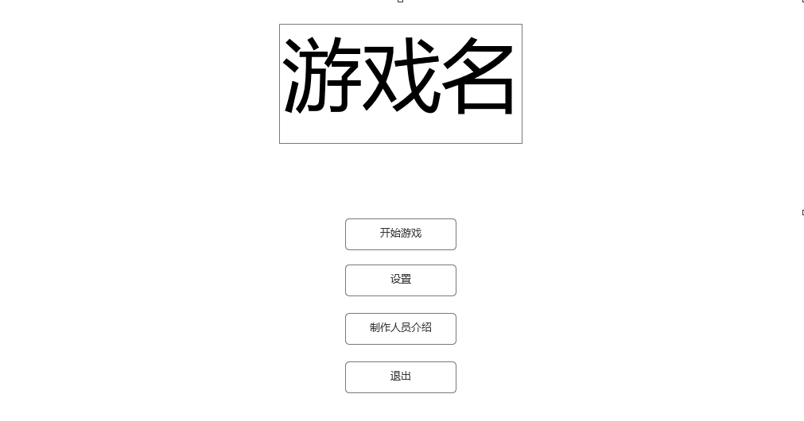   | 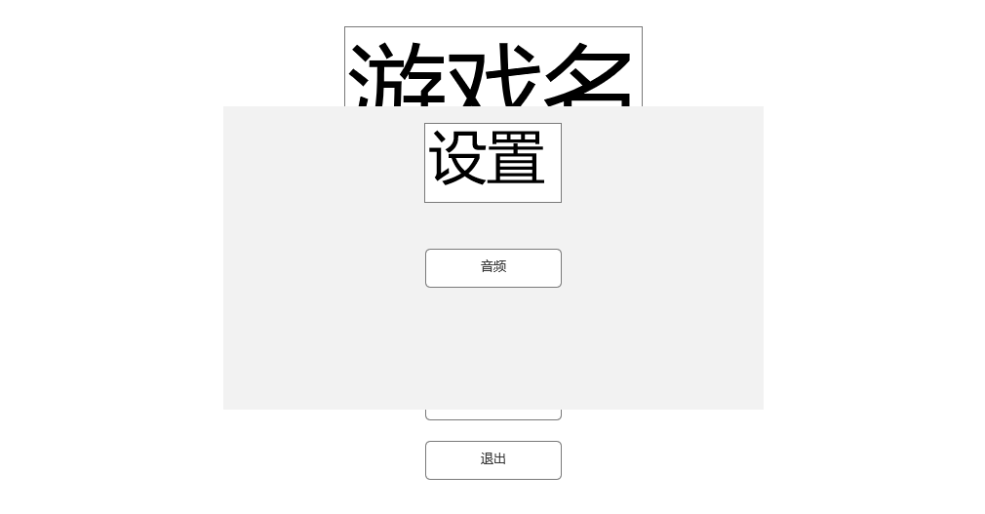  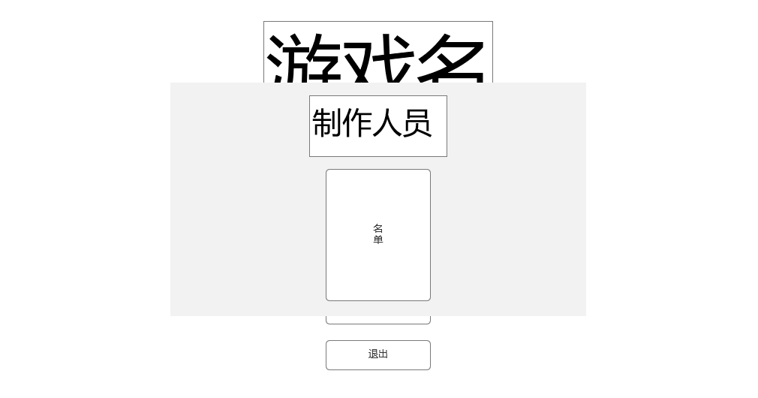
关卡系统
1、关卡选择界面
1）限制
a.首次进入关卡界面
仅第一关点亮
b.通过上一关
下一关卡点亮
2）关卡切换
a.在当前关卡通过时
点击NextLevel跳转下一关卡

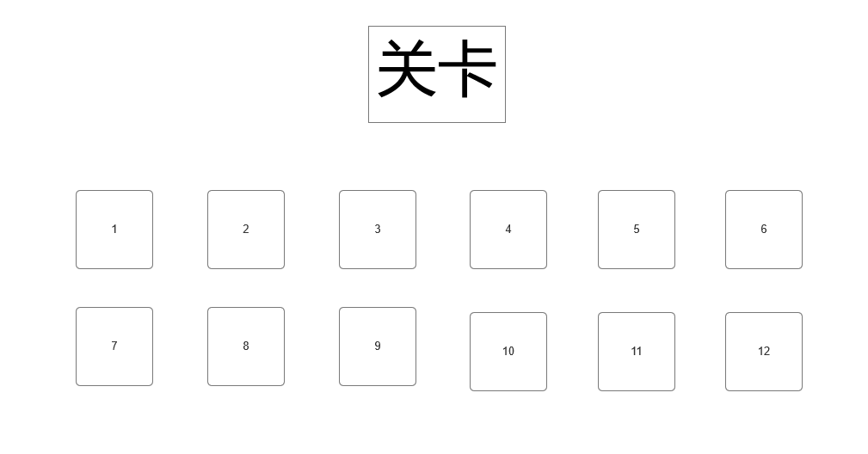
关卡机制
1、实体Ui机制
1）操作
a.点击右上角"设置"按钮/按下"ESC"
2）条件
a.任意时间可打开
3）退出
a.在菜单0层时
按下"ESC"关闭设置菜单
b.在菜单1/2层时
按下"ESC"返回设置菜单上一层
4）表现
a.当角色处于某一"菜单实体”即将出现的位置
角色被实体挤开
b.当某一"菜单实体"出现在“陷阱”
当前实体被摧毁
2、出口机制
1）条件
a.无锁的门
角色到达"门"的collider范围
b.有锁的门
角色持有"钥匙"

核心机制
角色
1、跳跃机制
1）操作
a.按下"空格"
2）条件
a.在“地面”上
可进行一次跳跃
b.在“梯子”上
可进行一次跳跃
3）表现
a.在空中可以控制角色方向
2、跳跃伤害机制
1）操作
a.按下"跳跃"后踩到敌人头上
2）表现
a.踩头之后
角色获得一个向上的力
3）条件
a.按下跳跃后踩到敌人头顶
造成伤害
b.没按下跳跃踩到敌人头上
造成伤害
实体Ui
1、相机放缩机制
1）操作
a.鼠标向上拖动图标
相机Size变大
b.鼠标向下拖动图标
相机Size变小
2）表现
a.没有物体在滑块上时
仅是CameraSize放缩
b.箱子/角色....在滑块上时
相机Size变大：滑块上的物体缩小
相机Size变小：滑块上的物体增大
3）限制
a.物体大小≥原型大小
向上拖动相机图标：物体体积变小，但有最小体积限制
b.物体大小＜原型大小时
向下拖动相机图标：物体体积变大，若物体体积＜原型大小，拉到最下端时角色体积恢复原型大小；若物体体积≥圆形大小，向下拉动滑块，物体体积增大，直到所限制的最大体积。

2、亮度调节机制
1）操作
a.鼠标向右拉动亮度滑块
屏幕亮度变亮
b.鼠标向左拉动亮度滑块
屏幕亮度变暗
2）表现
a.亮度滑块拖动到最大值
游戏画面全黑
b.亮度滑块拖动到最小值
游戏画面过曝
c.当亮度处于“最小亮度<火把可视最低亮度<当前亮度<阴影区域出现亮度”时
角色可穿过“阴影区域”
d.当亮度处于最高亮度时，
火把照亮的区域会发生过曝效果，处于此位置的怪物会溶解
3）阴影区域
a.条件
正常亮度:不显示
当前亮度＜阴影区域出现亮度:在场景中显现
b.表现
操控角色可以穿越阴影区域

过场漫画
1）操作
a.鼠标点击屏幕
跳转下一张图片

美术需求
主界面
序号 | 名称 | 类型 | 尺寸 | 需求说明 | 原型参考图
1 | 开始游戏Ui | Ui
2 | 游戏名标题 | Ui
3 | 设置Ui | Ui
4 | 主界面背景 | 背景
5 | 关卡内边框 | Ui
6 | 退出游戏按钮 | Ui
角色
序号 | 名称 | 类型 | 尺寸 | 需求说明 | 原型参考图
1 | 骑士 | Character | 宽1长2
2 | 公主 | Character | 宽1长2
怪物
序号 | 名称 | 类型 | 尺寸 | 需求说明 | 原型参考图
1 | 史莱姆 | Character | 宽1长1 | 高度仅主角的一半
2 | 恶龙 | Character |  |  | 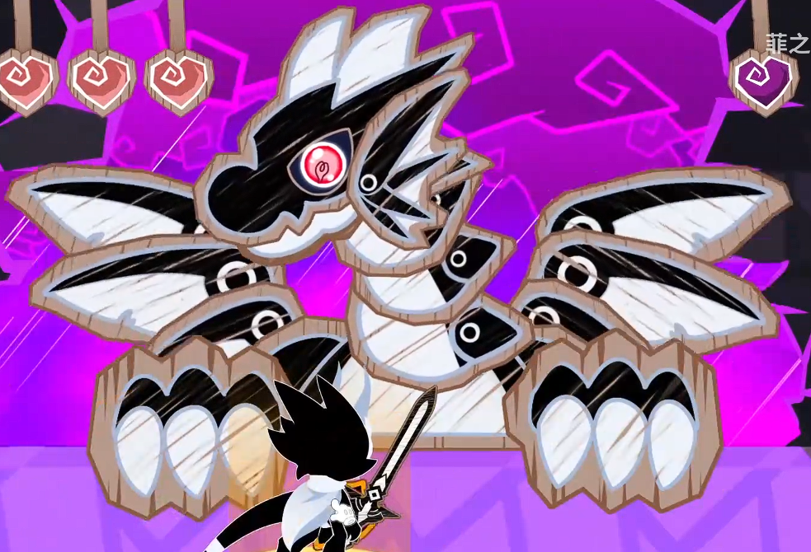
场景
序号 | 名称 | 类型 | 尺寸 | 需求说明 | 原型参考图
1 | 重力踏板 | Item |  | 类似的踏板，材质为石制，与城堡地面材质相近 | 
2 | 火把底座 | 装饰 |  | 装饰于墙壁上的火把底座，火焰将使用shader制作 | 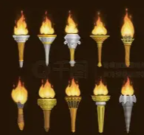
3 | 门与门框 | Item |  | 通往下一关的门与门框  两个需要分开，方便用程序实现门打开的动画 | 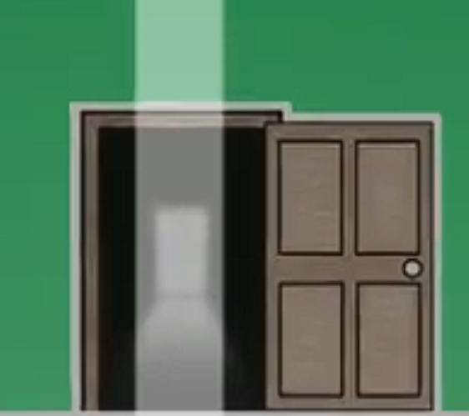
4 | 排水管道 | Tilemap |  | 城堡地下的排水管道，角色缩小时可进入的区域，可以参考马里奥中管道的形态，角色需要可以行走其中，所以管道中间需要是空的
5 | 场景背景 | 背景 |  | 城堡走廊、大厅、上层
6 | 箱子 | Item |  | 城堡中的正方形木箱
7 | 可开启关闭的机关门 | Item |  | 与踩下按钮相对应的门  ，参考图中圈出的门，踩下后会向下移动打开。在不同关卡中，也可以根据设计需求朝不同方向移动 | 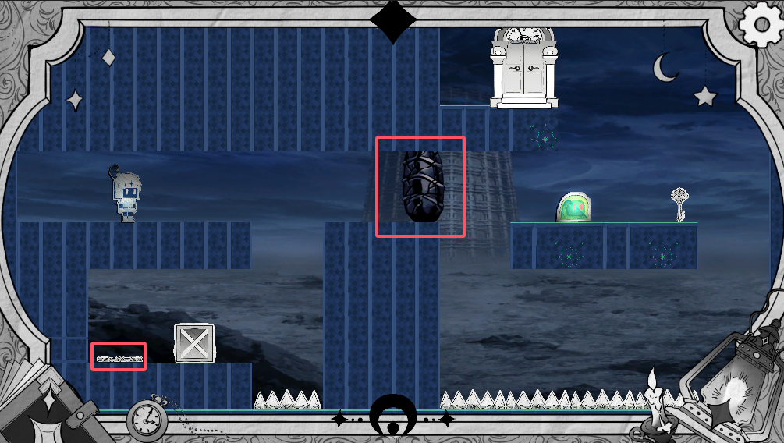
8 | 正方形铁质囚笼 | Item |  | 用于关押主角的正方形铁质囚笼，笼子的四周可以厚一些，比较好遮住背后的瓦片资源，如图圈出。 | 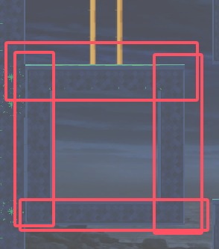
道具
序号 | 名称 | 类型 | 尺寸 | 需求说明 | 原型参考图
1 | 钥匙 | 道具 |  | 符合游戏画面风格 | 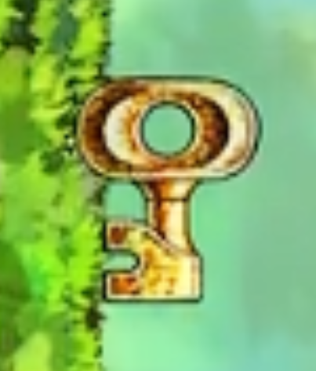
UI
序号 | 名称 | 尺寸 | 需求说明 | 原型参考图
1 | 设置齿轮图标 |  | 放在游戏界面右上角的齿轮图标 | 
2 | 亮度滑动条 |  | 垂直滑动，滑动条和图标需要分开发送 | 
3 | 相机滑动条 |  | 垂直滑动，滑动条和图标需要分开发送 | 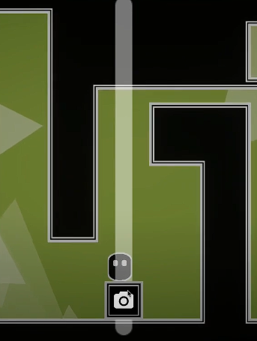
4 | 音量滑动条 |  | 横向滑动，没找到合适的参考图，请参照亮度与相机滑动条的图标和滑动条排布方式，滑动条和图标需要分开发送
5 | 设置按钮 |  | 保持Ui统一风格即可 | 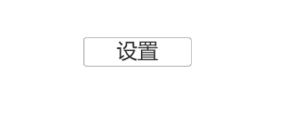
6 | 音频与显示按钮 |  | 保持Ui统一风格即可 | 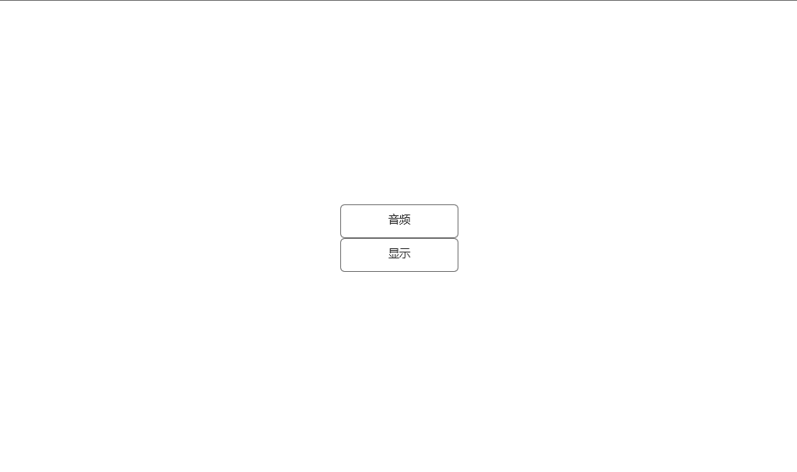
7 | 关卡选择界面按钮 |  | 画一个按钮即可，数字使用引擎文本添加 | 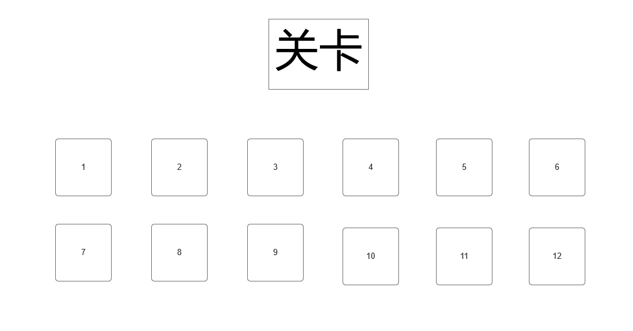
8 | 对话小气泡 |  | 角色和npc头顶会冒出的小气泡 | 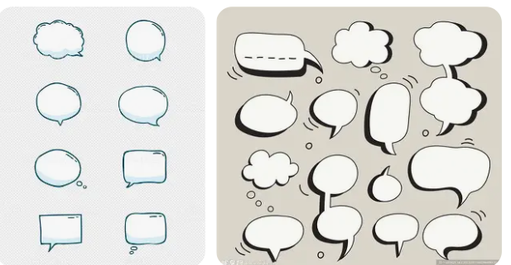
9 | 教程关提示小箭头 |  | 符合游戏风格的纸质小箭头 | 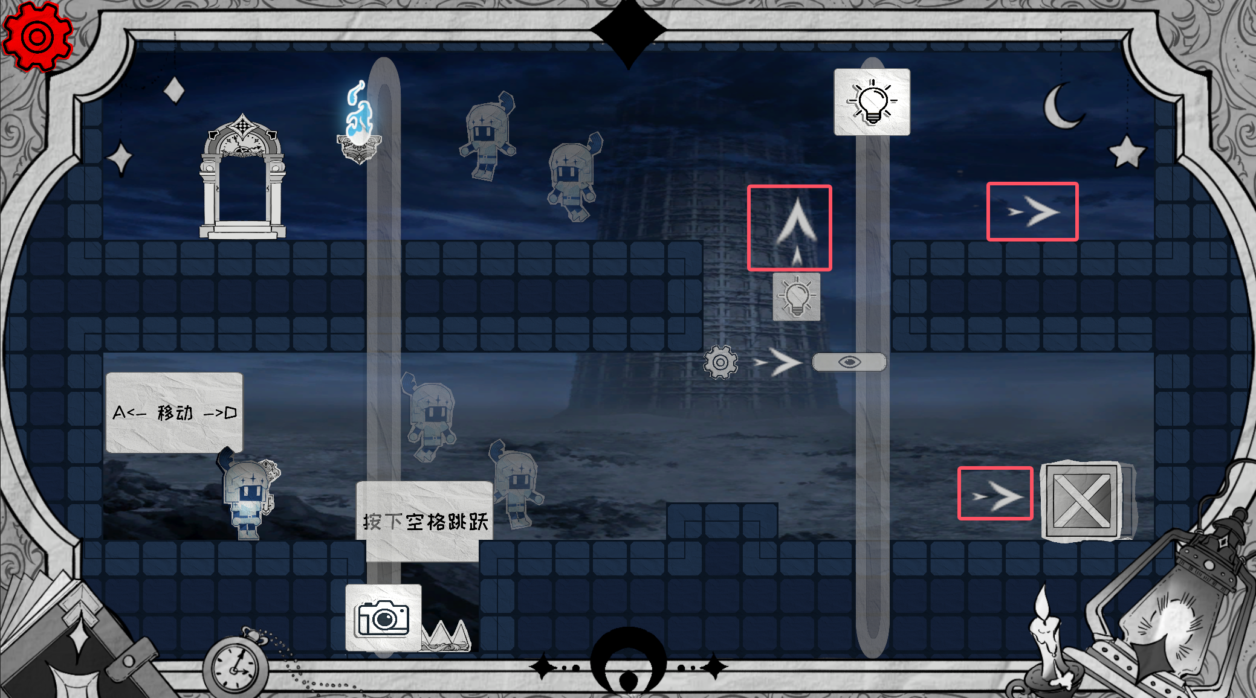
10 | 成就小勋章（暂定） |  | 暂定，程序制作成就系统中
特效
序号 | 名称 | 需求说明 | 原型参考图
1 | 奔跑烟雾拖尾 | 角色奔跑时身后会冒出的烟雾 |  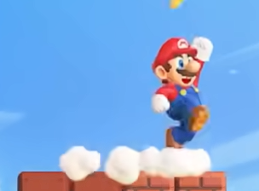
2 | 火把的火焰 | 2D火焰粒子效果 | 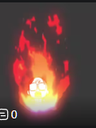 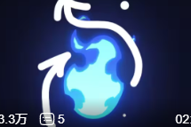
3 | 角色踩头伤害特效 | 角色踩头之后的闪光效果 | 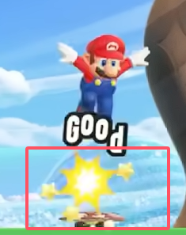
4 | 2D水体shader |  | 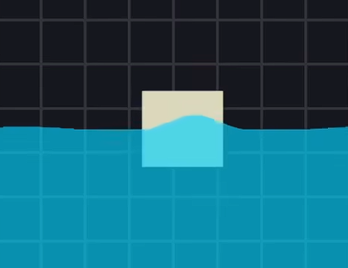
动画
序号 | 名称 | 人物 | 需求说明 | 原型参考图
1 | 角色待机 | 骑士 | idle动画
2 | 角色跳跃 | 骑士 | 角色跳跃动画（起跳、空中、下落）
3 | 角色奔跑 | 骑士 | 速度较慢的奔跑动画，骑士没有走路动画，直接使用奔跑进行移动
4 | 角色死亡 | 骑士 | 角色死亡动画
5 | 怪物走路 | 敌人
6 | 怪物死亡 | 敌人
7 | 恶龙追击动画 | 恶龙 | 分为前摇（准备冲刺攻击）、冲击追击（龙向主角发起攻击）、后摇（结束攻击后的后摇）
8 | 恶龙死亡动画 | 恶龙
9 | 恶龙待机动画 | 恶龙 | 恶龙原地扇翅待机idle
10 | 角色捂耳朵动画 | 骑士 | 音量加大，角色露出痛苦的神情
11 | 角色捂耳朵时跳跃动画 | 骑士 | 音量加大，角色露出痛苦的神情跳跃

音乐音效需求
音效
场景 | 音效名称 | 描述
 | 角色跑步声 | 角色踩在城堡地面的声音
 | Ui跑步声 | 角色踩在Ui上的声音，类似踩在石英上的声音
 | 角色跃起声 | 角色跳跃时发出的声音
 | 开锁声 | 钥匙开启门的音效
 | 平台破碎声
 | 角色死亡音效
 | 角色踩怪物的音效

音乐

场景 | 音乐 | 描述
主界面
普通关卡
Boss关卡

